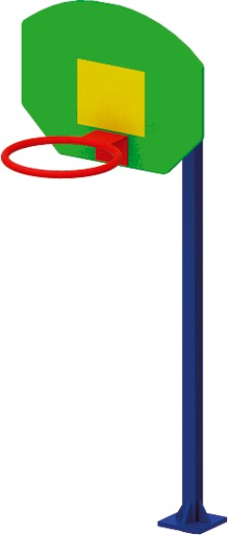 | Баскетбольный щит 0715/1  Размеры не менее: длина - 720 мм, ширина - 1200 мм, высота - 2590 мм.  Изделие представляет собой, вертикально расположенный столб со щитом и баскетбольным кольцом и предназначено для игры в баскетбол и стритбол.  Баскетбольный щит имеет размеры не менее: длина – 1200 мм, высота – 900 мм, изготовлен из водостойкой фанеры, толщиной не менее 18 мм.  Баскетбольное кольцо, изготовлено из металлической трубы, диаметром 21,3 мм.  Баскетбольный щит должен крепиться к основанию из металлической профильной трубы, сечением не менее 40*20 мм.  Столб изготовлен из металлической профильной трубы, сечением не менее 60х60 мм.  Используемая фанера должна быть водостойкой фанерой марки ФСФ, из лиственных пород.  Деревянные детали должны быть тщательно отшлифованы, кромки закруглены и окрашены яркими двухкомпонентными красками, стойкими к сложным погодным условиям, истиранию, действию ультрафиолета и специально предназначенными для применения на детских площадках, крепеж оцинкован.  Металлические элементы окрашены яркими порошковыми красками с предварительной антикоррозийной обработкой.  Выступающие концы болтовых соединений должны закрываться пластиковыми заглушками.

